**Информация к проекту решения:**

**1.1. Заявитель: ООО «Новосибирский квартал»**

**Земельный участок:**

кадастровый номер **54:35:032685:172;**

местоположение: **Заельцовский район**, ул. Дачная;

площадь 0,7025 га.

**Зонирование:** зона делового, общественного и коммерческого назначения (ОД-1), подзона делового, общественного и коммерческого назначения с объектами различной плотности жилой застройки

(ОД-1.1).

**Заявленные требования:**

*в части увеличения предельного максимального коэффициента плотности застройки* ***с 2,5 до 2,78****.*

**Обоснование согласно заявлению:** *в связи с тем, что конфигурация земельного участка и наличие инженерных сетей являются неблагоприятными для застройки*

**Планируется: строительство объекта: «Многоквартирный дом с помещениями общественного назначения (26 эт) и подземной автостоянкой (2 эт)».**

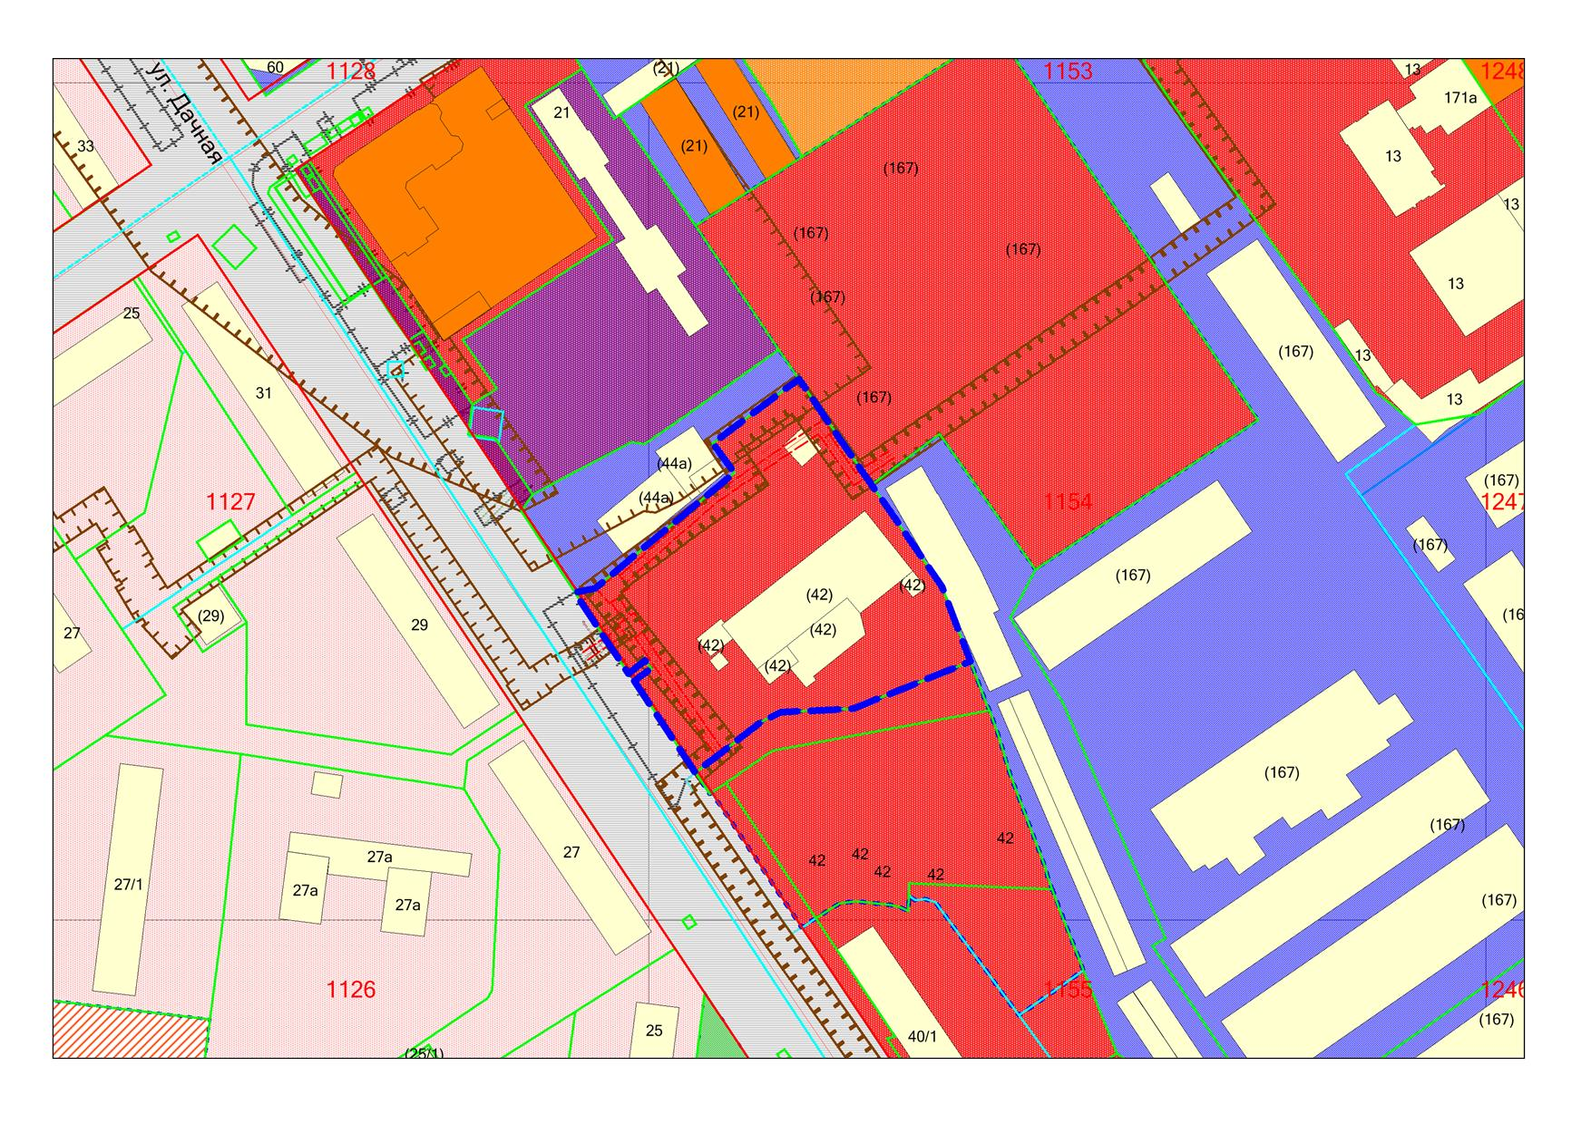

**ОД-1.1**

**54:35:032685:172**